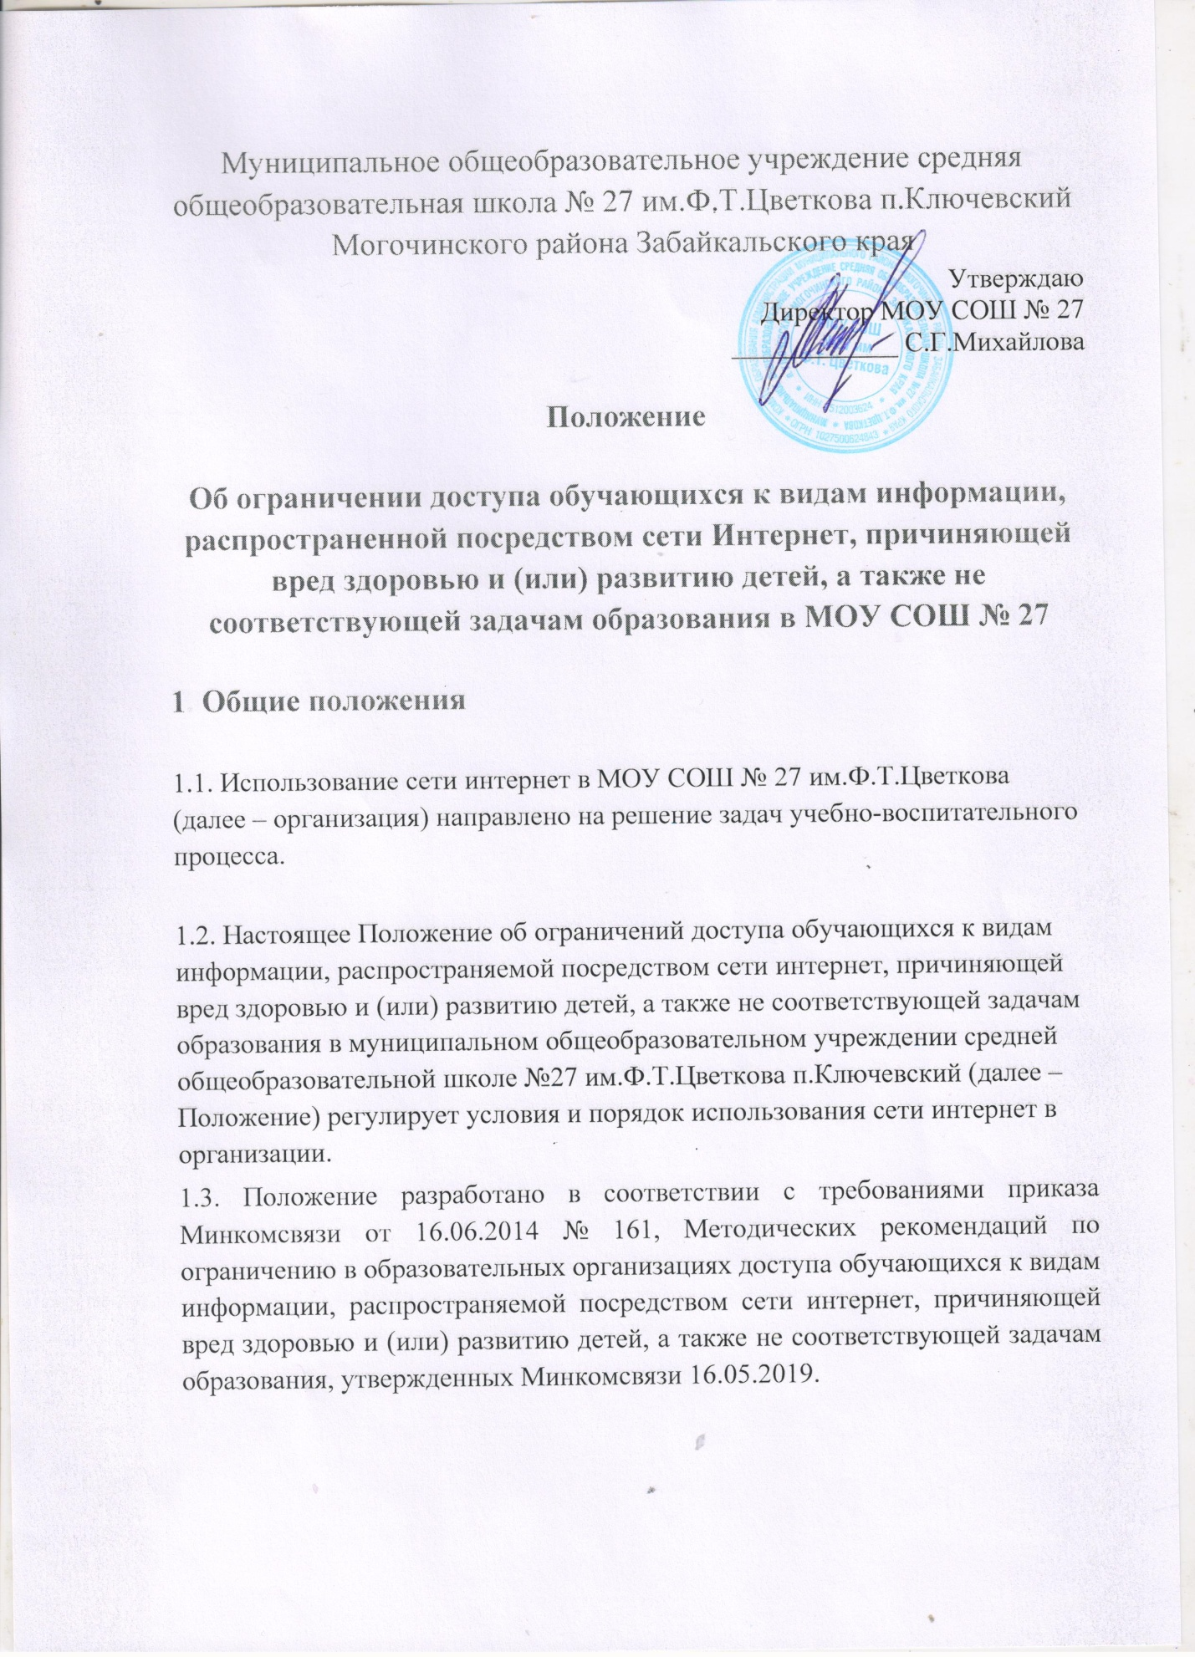

2. Организация использования сети интернет
2.1. Вопросы использования возможностей сети интернет в учебно-образовательном процессе рассматриваются на педагогическом совете организации. Педагогический совет разрабатывает Правила использования сети интернет, которые утверждаются с учетом мнения управляющего совета директором организации.
2.2. При разработке правил использования сети интернет педагогический совет руководствуется:
— законодательством Российской Федерации;
— опытом целесообразной и эффективной организации учебного процесса с использованием информационных технологий и возможностей интернета;
— интересами обучающихся; – целями образовательного процесса;
— Методическими рекомендациями по ограничению в образовательных учреждениях доступа обучающихся к видам информации, распространяемой посредством сети интернет, причиняющей вред здоровью и (или) развитию детей, а также не соответствующей задачам образования, утвержденными Минкомсвязи 16.05.2019.
2.3. Директор организации отвечает за обеспечение эффективного и безопасного доступа к сети интернет. Чтобы обеспечить информационную безопасность детей, директор назначает ответственного за информационную безопасность.
2.4. Ответственный за информационную безопасность: — организует работу системы контентной фильтрации (СКФ) в организации;
— принимает решение о разрешении/блокировании доступа к определенным ресурсам и (или) категориям ресурсов сети интернет;
— определяет характер и объем информации, публикуемой на интернет-ресурсах организации;
— осуществляет действия организационно-административного характера для обеспечения ограничения доступа обучающихся к видам информации, распространяемой посредством сети интернет, причиняющей вред здоровью и (или) развитию детей, а также не соответствующей задачам образования.
3. Использование сети интернет в организации
3.1. Обучающиеся организации имеют доступ только к сайтам в сети интернет, включенным в Реестр безопасных образовательных сайтов. Использование сайтов в сети интернет, не включенных в Реестр безопасных образовательных сайтов, запрещается.
3.2. Во время уроков и других занятий в рамках образовательного процесса контроль использования обучающимися сети интернет осуществляет педагогический работник, ведущий занятие. Педагогический работник:
— организует работу обучающегося в сети интернет в соответствии с образовательной программой;
— наблюдает за использованием компьютера и сети интернет обучающимися;
— принимает меры по пресечению обращений кресурсам, содержащим информацию, причиняющую вред здоровью и (или) развитию детей, а также не соответствующую задачам образования.
3.3. Во время свободного доступа обучающихся к сети интернет вне учебных занятий контроль использования интернет-ресурсов осуществляют работники организации, назначенные ответственными приказом директора.
Ответственный работник: — наблюдает за использованием компьютера и сети интернет обучающимися;
— принимает меры по пресечению обращений кресурсам, содержащим информацию, причиняющую вред здоровью и (или) развитию детей, а также не соответствующую задачам образования;
- сообщает классному руководителю о преднамеренных попытках обучающегося осуществить обращение к ресурсам, содержащим информацию, причиняющую вред здоровью и (или) развитию детей, а также не соответствующую задачам образования.
3.4. Обучающемуся запрещается:
— обращаться к ресурсам, не соответствующим их возрастной категории и запрещенным к распространению среди детей;
— осуществлять любые сделки через интернет;
— осуществлять загрузки файлов на компьютер организации без разрешения контролирующего работника, указанного в пунктах 3.2 и 3.3 настоящего Положения.
3.5. При обнаружении ресурса, содержащего информацию, причиняющую вред здоровью и (или) развитию детей, а также не соответствующую задачам образования, обучающийся обязан незамедлительно сообщить об этом контролирующему работнику, указанному в пунктах 3.2 и 3.3 настоящего Положения.
3.6. Контролирующий работник в случае получения сообщения от обучающегося о выявлении ресурса, содержащего информацию, причиняющую вред здоровью и (или) развитию детей, а также не соответствующую задачам образования, или в случае самостоятельного выявления такого ресурса обязан зафиксировать доменный адрес ресурса, время его обнаружения и сообщить об этом лицу, ответственному за информационную безопасность в организации.
3.7. Ответственный за информационную безопасность обязан: — принять информацию от работника;
-направить информацию о выявлении ресурса оператору Реестра безопасных образовательных сайтов в течение суток;
— в случае явного нарушения обнаруженным ресурсом законодательства Российской Федерации сообщить о нем по специальной горячей линии для принятия мер в соответствии с законодательством Российской Федерации.
3.8. Передаваемая информация должна содержать: - доменный адрес ресурса; — сообщение о тематике ресурса; - дату и время обнаружения;
— информацию об установленных в организации технических средствах технического ограничения доступа к информации.
3.9. В случае отказа доступа кресурсу, разрешенному в организации, работник также сообщает об этом лицу, ответственному за информационную безопасность

